气候和阳光辐照是损害涂料、塑料、油墨及其他高分子材料的主要原因，这种损害包括失光、褪色、黄变、开裂、脱皮、脆化、强度降低及分层。即使是室内的光及通过玻璃窗透射的太阳光也都会使一些材料老化，比如引起颜料、染料等褪色或变色。
对许多制造商而言，产品的耐老化和耐光性是极其重要的。加速检测老化和光稳定性的设备被广泛用于研究开发、质量、控制和材料检定，这些检测设备提供快速并且可重复的测试结果。近年来，低价位且使用方便的实验室检测设备已经开发出来，包括QUV紫外加速老化设备符合ASTMG154）Q-Sun氙灯试验箱符合ASTMG155。
测试抗老化和光稳定性的最佳方法经常引起争论。几年来，各种各样的方法都被应用过，现在大部分研究者使用自然曝露方法,Q-Sun氙弧灯或QUV加速老化试验设备。自然曝露测试方法有很多优点，实际、便宜、易于操作，然而大部分制造商不愿意等上几年的时间来观察一种新的改良的产品设计是否真的得到改进。
Q-Sun氙弧灯试验箱和QUV紫外加速老化试验箱是应用最广泛的加速老化检测设备，这两种检测设备的测试原理完全不同。Q-Sun氙灯试验箱模拟太阳光的所有光谱，包括紫外线（UV）、可见光和红外线（IR），氙灯光谱在295nm到800nm范围内基本上与太阳光的光谱相吻合（如图1所示）。Q-Sun被用来测试许多产品，这些产品对紫外线的长波段、可见光及红外线较敏感。
QUV不能模拟全光谱太阳光。它的原理是，对于曝露在室外的经久耐用的材料，紫外线的短波段300~400nm是引起老化损害的最主要原因（如图1所示）。从中可以看出，在紫外线的短波区域，即从365nm到太阳光的最低波段，QUV能很好地模拟太阳光，然而，对于长一点的波长它将无能为力。
测试的最佳方法依赖于测试需要，每种方法都可能非常有效。应该根据被测产品或材料、最终的应用条件、所考虑的降解模式和预算来选择合适的检测设备。
1老化的3要素
光照、高温和潮湿，这3个因素中的任何一个都会引起材料的老化损害，但它们往往同时发生作用，所造成的危害将大于其中任一因素的单独作用。
1.1光照
不同材料对光的敏感性不同。对于经久耐用的材料，如大多数涂料、塑料，紫外线的短波段是引起大部分聚合物老化的原因。然而，对于不是那么经久耐用的材料，比如一些颜料和染料，紫外线的长波段甚至可见光也会使其产生严重的老化。
1.2高温
当温度升高时，光的破坏作用也将随之增大。尽管温度不影响主要的光致反应，但却影响次要的化学反应。实验室老化测试必须提供精确的温度控制，通常还通过升温的方法来加速老化过程。
1.3潮湿
露水、雨水及高湿度是引起潮湿危害的主要原因。研究表明，放在室外的物品每天都将长时间（平均每天8-12h处于潮湿状态。研究发现，由潮气形成的露水是室外潮湿的主要因素，露水造成的危害比雨水更大，因为它附着在材料上的时间更长，引起更为严重的潮湿吸收。当然，雨水对材料的危害也很大，雨水将引起热冲击。比如一辆在炎热夏日里温度升高的汽车突然因阵雨而急剧降温，就会产生冲击现象。雨水冲刷引起的机械侵蚀也会加速材料发生老化，如木材涂层因雨水冲洗去除了表面老化层，将未老化的里层暴露于太阳光下，从而产生进一步老化。

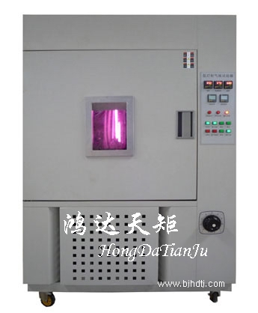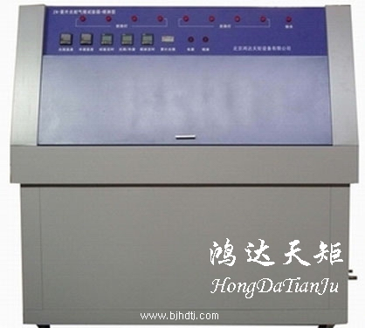

氙灯老化箱 紫外光老化箱

